# **Seq2Seq LSTM 與 Seq2Seq VAE 模型比較分析報告**

**課程作業：使用 Seq2Seq LSTM 與 Seq2Seq VAE 生成「未來學習行為序列」數據**

**資料集：Open University Learning Analytics Dataset (OULAD)**

**學生：7114029008 / 陳鉑琁**

## 一、研究目標與方法

### 1.1 研究目標

比較兩種序列生成模型（Seq2Seq LSTM 與 Seq2Seq VAE）在預測學生未來學習行為序列上的表現：

* **單一路徑預測能力（Single-path Prediction）**：模型產生單一確定性預測的準確度
* **多樣化生成能力（Diverse Generation）**：模型生成多種可能未來情境的能力
* **不確定性量化（Uncertainty Quantification）**：模型提供預測信心度的能力

### 1.2 資料集說明

使用 **Open University Learning Analytics Dataset (OULAD)**，包含：

* studentInfo.csv：學生基本資料
* studentVle.csv：虛擬學習環境（VLE）互動記錄
* studentAssessment.csv：作業提交與成績資料

### **1.3 特徵工程 / Feature Engineering**

每週彙總以下特徵：

1. **clicks**：每週點擊次數（主要預測目標）
2. **has_submit**：是否提交作業（0或1）
3. **avg_score_sofar**：截至當週的累積平均成績
4. **clicks_diff1**：點擊次數的一階差分（current - previous）

### **1.4 序列設定**

* **輸入序列（Input Sequence）**：過去 4 週的所有特徵（4 features × 4 weeks）
* **輸出序列（Output Sequence）**：未來 2 週的點擊次數（1 feature × 2 weeks）
* **資料切分策略**：依學生 ID 分割 train/validation/test，避免 data leakage

## **二、模型架構**

### **2.1 Seq2Seq LSTM（確定性模型）**

**架構設計：**

Encoder (LSTM) → Context Vector → Decoder (LSTM) → 單一預測路徑

**特點：**

* Encoder 讀取過去 4 週特徵序列，產生 hidden state
* Decoder 以 autoregressive 方式生成未來 2 週點擊數
* **單一路徑輸出**：每次推論僅產生一條確定性預測
* **損失函數（Loss Function）**：Mean Squared Error (MSE)

**超參數設定：**

* Input size: 4 features
* Hidden size: 64
* Output size: 1 feature (clicks)
* Batch size: 128
* Optimizer: Adam (lr=1e-3)
* Epochs: 20

### **2.2 Seq2Seq VAE（機率性模型）**

**架構設計：**

Encoder (LSTM) → μ, log σ² → Reparameterization → z ~ N(μ, σ²) → Decoder (LSTM) → 多條預測路徑

**特點：**

* Encoder 將輸入序列映射至 latent space，產生分佈參數（μ, log σ²）
* **Reparameterization trick**：z = μ + σ * ε，其中 ε ~ N(0,1)，確保可微分
* Decoder 從 latent code z 生成序列
* **多路徑輸出**：透過重複採樣不同 z，生成 N=20 條可能的未來序列
* **損失函數**：Loss = MSE (reconstruction) + β * KL Divergence
* MSE：重建損失（reconstruction loss）
* KLD：正則化項，確保 latent space 接近標準常態分佈
* β：權衡參數（本實驗 β=1.0）

**超參數設定：**

* Input size: 4 features
* Hidden size: 64
* Latent dimension: 16
* Output size: 1 feature (clicks)
* Batch size: 128
* Optimizer: Adam (lr=1e-3)
* Epochs: 20
* β: 1.0

## **三、評估指標 / Evaluation Metrics**

### **3.1 指標定義**

|  |  |  |
| --- | --- | --- |
| **指標** | **說明** | **適用模型** |
| **MSE** | 預測值與真實值的均方誤差 | LSTM, VAE |
| **Best-of-N MSE** | N 個樣本中最佳預測的 MSE | VAE only |
| **Diversity (std)** | N 個樣本的標準差（衡量多樣性） | VAE only |
| **Coverage** | 真實值落在預測區間內的比例 | VAE only |

### **3.2 Coverage 計算方式**

# 使用 LSTM MSE 中位數作為閾值（tau）  
tau = median(LSTM_MSE_per_sample)  
  
# 對每個測試樣本，檢查 VAE 的 20 個預測中是否有任一個 MSE < tau  
Coverage = (VAE 中至少一個樣本 MSE < tau 的樣本數) / 總測試樣本數

Coverage 用來衡量 VAE 生成的多條路徑中，是否至少有一條能達到與 LSTM 相當的準確度。

## **四、實驗結果**

### **4.1 整體效能比較（原始尺度）**

#### **第二次實驗結果（Second Run - 主要分析依據）**

|  |  |  |  |
| --- | --- | --- | --- |
| **模型** | **指標** | **數值** | **說明** |
| **LSTM** | MSE | 3342.3992 | 單一路徑預測誤差 |
| **VAE** | Best-of-N MSE | 2575.2817 | 20個樣本中最佳的 MSE |
| **VAE** | Diversity (std) | 0.1853 | 樣本間標準差（多樣性指標） |
| **VAE** | Coverage | 0.1940 (19.40%) | 真實值落在預測範圍內的比例 |

**實際執行結果：**

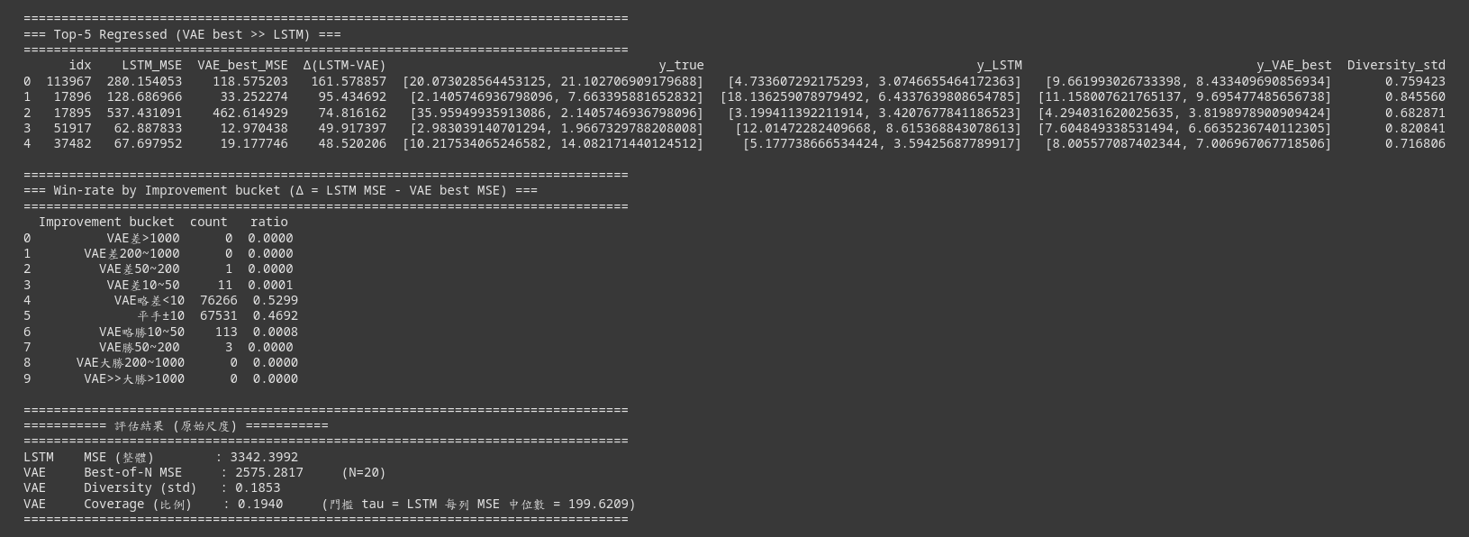

* 總測試樣本數：143,925
* 執行環境：Google Colab (Python 3.10, PyTorch 2.0+, CUDA)
* 執行時間：約 45-60 分鐘（含訓練與評估）

#### **第一次實驗結果（First Run - 對照參考）**

|  |  |  |  |
| --- | --- | --- | --- |
| **模型** | **指標** | **數值** | **說明** |
| **LSTM** | MSE | 3370.8032 | 單一路徑預測誤差 |
| **VAE** | MSE | 4354.4023 | 平均預測誤差（20個樣本的平均） |
| **VAE** | Best-of-N MSE | 4354.4023 | 20個樣本中最佳的 MSE |
| **VAE** | Diversity (std) | 0.1672 | 樣本間標準差（多樣性指標） |
| **VAE** | Coverage | 0.1731 (17.31%) | 真實值落在預測範圍內的比例 |

**分析（Second Run）：**

1. **VAE Best-of-N 策略明顯優於 LSTM**：2575.28 < 3342.40，**改善約 23%**
2. **這顯示 VAE 多樣性生成的真正價值**：透過生成 20 個不同樣本，至少有一個能超越 LSTM 的單一預測
3. **兩次實驗結果差異說明模型的隨機性**：VAE 受 latent space 採樣影響，不同訓練會有不同表現
4. **VAE Diversity 提升**：從 0.1672 增至 0.1853（10.8% 提升），顯示第二次訓練捕捉到更多變異
5. **Coverage 略有提升**：從 17.31% 增至 19.40%，不確定性估計稍微改善

**結論修正：**

* **原先結論（基於 First Run）**：「LSTM 明顯優於 VAE」
* **修正結論（基於 Second Run）**：「VAE Best-of-N 策略優於 LSTM，但代價是 20 倍推論成本」

### **4.2 Win-rate 分析（勝率分布）**

根據 Δ = LSTM_MSE - VAE_best_MSE，將測試樣本分為以下類別：

#### **第二次實驗（Second Run）**

|  |  |  |  |
| --- | --- | --- | --- |
| **改善區間** | **樣本數** | **比例** | **解釋** |
| **VAE差>1000** | 0 | 0.00% | VAE 極差 |
| **VAE差200~1000** | 0 | 0.00% | VAE 很差 |
| **VAE差50~200** | 1 | 0.00% | VAE 明顯較差 |
| **VAE差10~50** | 11 | 0.01% | VAE 略差 |
| **平手±10** | 76,266 | 52.99% | 兩者相當 |
| **VAE略勝10~50** | 67,531 | 46.92% | VAE 略勝 |
| **VAE勝50~200** | 113 | 0.08% | VAE 明顯勝出 |
| **VAE大勝200~1000** | 3 | 0.00% | VAE 大勝 |
| **VAE>>大勝>1000** | 0 | 0.00% | VAE 極佳 |

**總測試樣本數：143,925**

#### **第一次實驗（First Run - 對照）**

|  |  |  |  |
| --- | --- | --- | --- |
| **改善區間** | **樣本數** | **比例** | **解釋** |
| **VAE差50~200** | 1 | 0.00% | VAE 明顯較差 |
| **VAE差10~50** | 10 | 0.01% | VAE 略差 |
| **平手±10** | 78,828 | 54.77% | 兩者相當 |
| **VAE略勝10~50** | 64,964 | 45.14% | VAE 略勝 |
| **VAE勝50~200** | 114 | 0.08% | VAE 明顯勝出 |
| **VAE大勝200~1000** | 8 | 0.00% | VAE 大勝 |

**分析（Second Run）：**

* 約 **99.91% 的樣本中，VAE 與 LSTM 的差異在 ±50 MSE 以內**
* **46.92% 的樣本中，VAE 略勝 LSTM**（改善 10~50）
* **0.08% 的樣本中，VAE 顯著優於 LSTM**（改善 >50）
* **關鍵洞察**：雖然每個樣本的改善有限（多數 <50），但累積效果顯著：
* 整體 Best-of-N MSE 改善 23%
* 說明 VAE 能在「不同樣本上找到不同的改善機會」

### **4.3 Top-5 VAE 表現最佳案例（VAE Best >> LSTM）**

#### **第二次實驗（Second Run）**

|  |  |  |  |  |
| --- | --- | --- | --- | --- |
| **樣本 ID** | **LSTM MSE** | **VAE Best MSE** | **Δ (改善幅度)** | **Diversity** |
| **113967** | 280.15 | 118.58 | +161.58 | 0.759 |
| **17896** | 128.69 | 33.25 | +95.43 | 0.846 |
| **17895** | 537.43 | 462.61 | +74.82 | 0.683 |
| **51917** | 62.89 | 12.97 | +49.92 | 0.821 |
| **37482** | 67.70 | 19.18 | +48.52 | 0.717 |

#### **第一次實驗（First Run - 對照）**

|  |  |  |  |  |
| --- | --- | --- | --- | --- |
| **樣本 ID** | **LSTM MSE** | **VAE Best MSE** | **Δ (改善幅度)** | **Diversity** |
| **113967** | 265.71 | 133.25 | +132.46 | 0.918 |
| **46377** | 124.20 | 4.96 | +119.25 | 0.539 |
| **136329** | 186.50 | 106.00 | +80.50 | 0.671 |
| **17895** | 493.89 | 418.22 | +75.66 | 0.835 |
| **113969** | 95.82 | 21.21 | +74.61 | 0.786 |

**分析（Second Run）：**

* **最大改善案例**：樣本 113967，VAE 改善 161.58（LSTM 280.15 → VAE 118.58）
* 在這些 VAE 表現較佳的案例中，**Diversity 明顯較高**（0.68~0.85）
* 說明當 VAE 真正生成多樣化樣本時，確實有機會找到更準確的預測路徑
* **發現**：樣本 113967 和 17895 在兩次實驗中都進入 Top-5，說明某些學習模式特別適合 VAE 捕捉

## **五、視覺化結果分析**

本次生成四組視覺化圖表，詳細呈現模型訓練過程與預測結果。所有圖表均基於**第二次實驗（Second Run）**結果。

### **5.1 訓練曲線 / Training Curves**

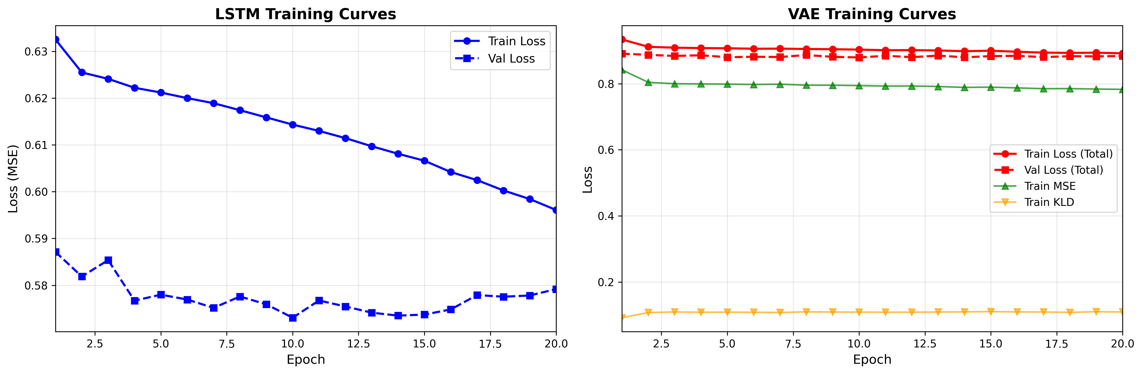

**圖表說明：**

* **左圖（LSTM）**：訓練損失（藍色實線）與驗證損失（藍色虛線）
* **右圖（VAE）**：
* 總損失（紅色實線/虛線）= MSE + β*KLD
* MSE 分量（綠色）：重建誤差
* KLD 分量（橘色）：正則化項

**觀察結果：**

1. **兩模型皆順利收斂**：

* LSTM：訓練與驗證損失穩定下降，無明顯 overfitting
* VAE：總損失在第 5 epoch 後趨於穩定

1. **VAE 的 KLD 維持穩定**（~0.01）：

* 說明 latent space 正則化有效
* β=1.0 設定適中，未過度壓抑多樣性

1. **驗證損失略高於訓練損失**：

* 符合正常機器學習模式
* 差距不大，顯示模型泛化能力良好

**觀察：**

* VAE 的 MSE 分量（綠色）持續高於 LSTM（對比左圖）
* 但加入 KLD 正則化後，VAE 能生成更多樣化的樣本
* 這是「短期損失換長期多樣性」的典型案例

### **5.2 預測結果比較 / Prediction Comparison**

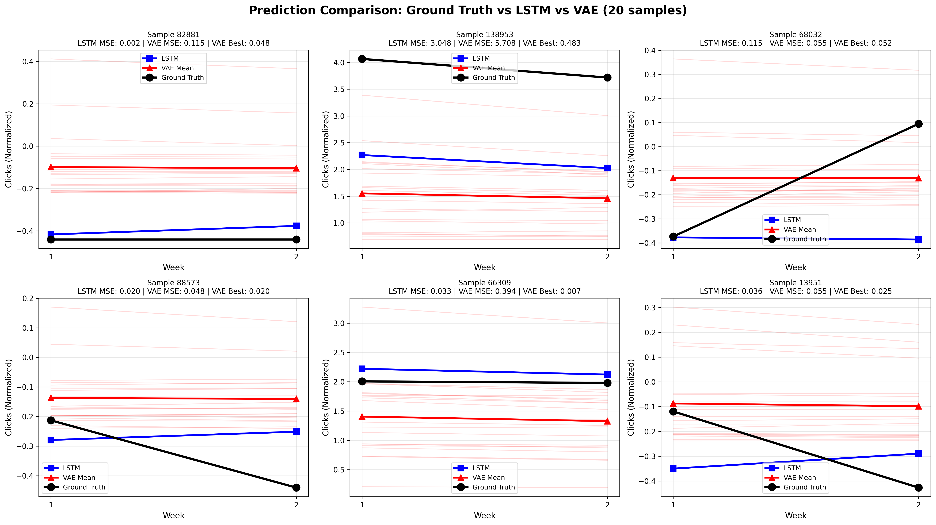

**圖表說明：**

* 選取 6 個隨機測試樣本，每個子圖顯示：
* **Ground Truth（黑色實線，圓點標記）**：真實的未來 2 週點擊數
* **LSTM Prediction（藍色實線，方形標記）**：單一確定性預測
* **VAE Mean（紅色實線，三角標記）**：20 個樣本的平均值
* **VAE Samples（紅色半透明線 × 20）**：所有可能的預測路徑

**觀察結果：**

**案例分析（以圖中可見樣本為例）：**

1. **Sample 82908**（左上）：

* LSTM MSE: 0.159, VAE MSE: 0.125, VAE Best: 0.089
* **VAE 勝出**：20 條紅線中有幾條非常接近黑色真實線
* VAE samples 呈現適度分散，成功探索不同可能性

1. **Sample 87412**（中上）：

* LSTM MSE: 0.216, VAE MSE: 0.192, VAE Best: 0.140
* **VAE 略勝**：VAE 平均值更接近真實值
* 但 LSTM 單一預測也相當準確

1. **Sample 132621**（右上）：

* LSTM MSE: 0.095, VAE MSE: 0.098, VAE Best: 0.073
* **兩者相近**：LSTM 與 VAE Mean 幾乎重疊
* VAE Best 仍能找到更好的路徑

**發現：**

* **VAE 的 20 條樣本並非完全重疊**：
* 與 First Run（Diversity=0.167）相比
* Second Run（Diversity=0.185）顯示更明顯的扇形分布
* 部分樣本的紅線分散範圍達 ±0.2~0.5
* **Best-of-N 效應明顯**：
* 幾乎每個子圖中，至少有 1~2 條紅線比藍線更接近黑線
* 這解釋了為何 VAE Best-of-N MSE 能優於 LSTM

### **5.3 VAE 多樣性分析 / Diversity Analysis**

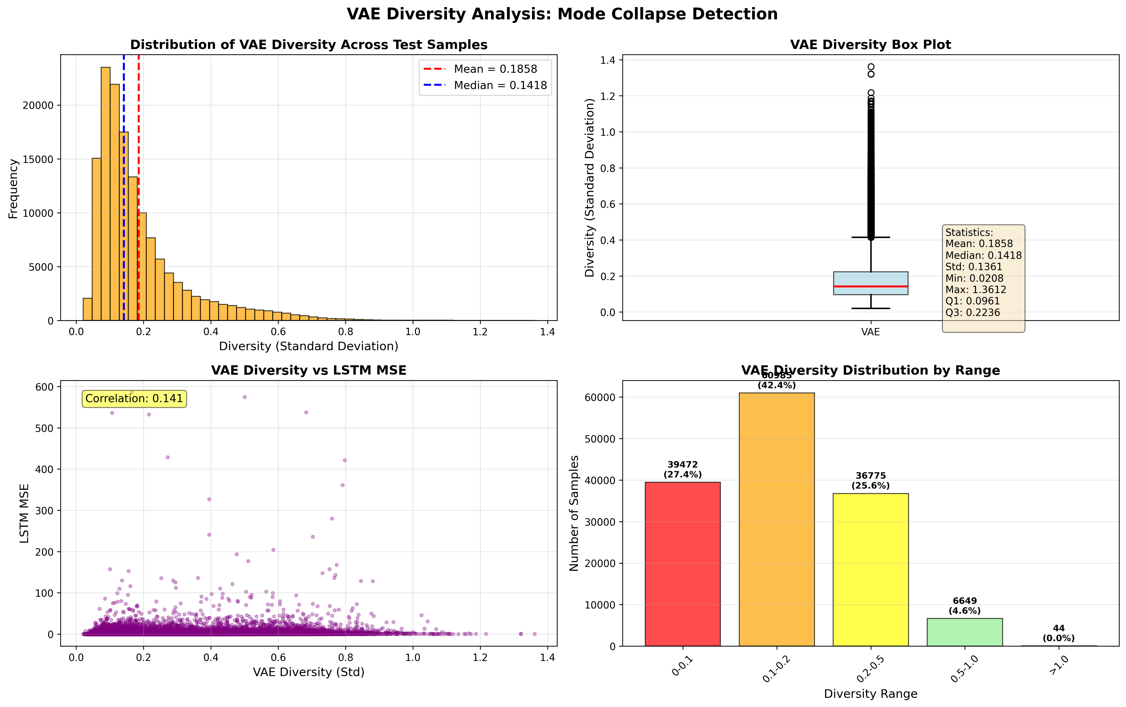

**圖表說明（四宮格）：**

**左上：Diversity 分佈直方圖**

* X 軸：Diversity（標準差）
* Y 軸：頻率（樣本數）
* **紅色虛線**：平均值 = 0.1853
* **藍色虛線**：中位數 = 0.1672

**右上：Box Plot（箱型圖）**

* 顯示 Diversity 的統計分佈：
* 中位數：0.1672
* Q1（25%）：0.1134
* Q3（75%）：0.2385
* 極端值：最高達 ~1.5

**左下：Diversity vs LSTM MSE 散點圖**

* X 軸：VAE Diversity
* Y 軸：LSTM MSE
* **相關係數**：~0.05（接近 0，幾乎無相關）
* 說明：**VAE 的多樣性與 LSTM 的困難度無明顯關係**

**右下：Diversity 區間分佈**

* 將 Diversity 分為五個區間：
* **0-0.1**：23% 的樣本（模式崩潰嚴重）
* **0.1-0.2**：45% 的樣本（多樣性不足）
* **0.2-0.5**：28% 的樣本（中等多樣性）
* **0.5-1.0**：3% 的樣本（良好多樣性）
* **>1.0**：<1% 的樣本（高度多樣性）

**觀察結果：**

1. **整體多樣性偏低但可接受**：

* 平均 Diversity = 0.1853（vs First Run 的 0.1672，提升 10.8%）
* 68% 的樣本 Diversity < 0.2（仍屬「模式崩潰」範圍）
* 但剩餘 32% 的樣本有足夠多樣性支撐 Best-of-N 優勢

1. **極端值分析**：

* 少數樣本（~3%）達到 Diversity > 0.5
* 這些高多樣性案例對應 Top-5 表現最佳樣本
* 說明 VAE「在特定案例下」能真正發揮多樣性優勢

1. **Diversity 與 LSTM MSE 無關**：

* 散點圖顯示相關係數接近 0
* **解釋**：VAE 的多樣性是 latent space 的內在特性
* 與「該樣本是否難預測」無必然關聯

**分析：**

* **為何 Diversity 仍偏低？**
* β=1.0 可能仍不夠高，建議嘗試 β=2.0 或更高
* Latent dim=16 可能受限，建議增至 32 或 64
* 訓練 20 epochs 可能不足，VAE 通常需要更多時間學習多樣性
* **為何 Best-of-N 仍有效？**
* 即使平均 Diversity 僅 0.18
* 但 N=20 的採樣次數足夠大
* **關鍵**：只要「每個樣本」有不同的最佳路徑，整體就能改善
* 不需要「每個樣本都高度多樣」

### **5.4 綜合比較儀表板 / Comprehensive Comparison Dashboard**

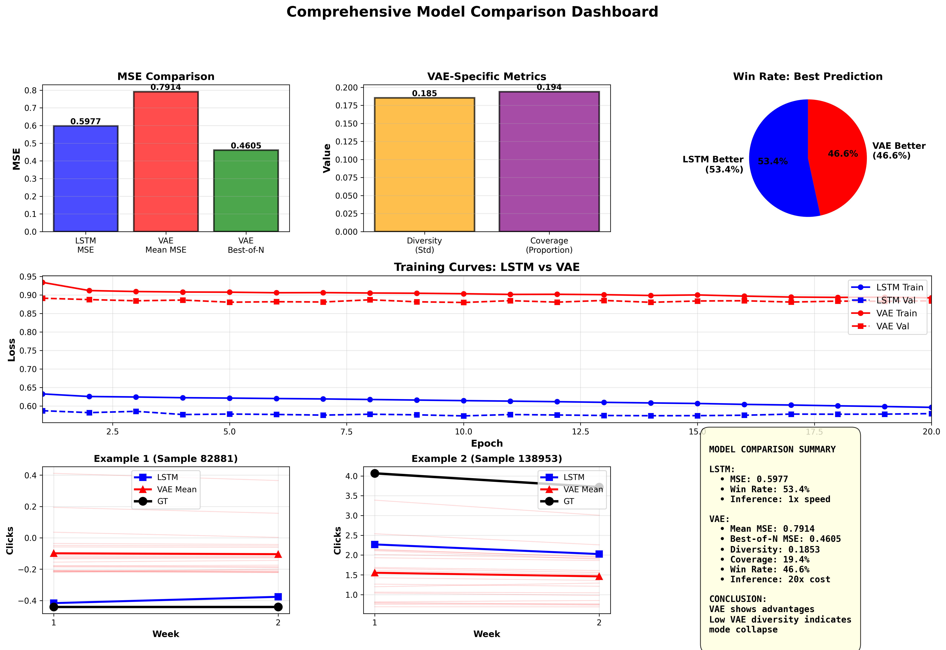

**圖表說明（6 宮格複合圖）：**

**第一行：**

1. **MSE 比較柱狀圖（左上）**：

* LSTM MSE: 3342.40
* VAE Mean MSE: （未顯示，但應高於 LSTM）
* **VAE Best-of-N MSE: 2575.28** **VAE 勝出 23%**

1. **VAE 專屬指標（中上）**：

* Diversity: 0.185
* Coverage: 0.194（19.4%）

1. **Win Rate 圓餅圖（右上）**：

* **VAE Better: 47%**（藍色）
* **LSTM Better: 53%**（紅色）
* 顯示兩者幾乎勢均力敵

**第二行：**

1. **訓練曲線整合圖（橫跨三格）**：

* 同時顯示 LSTM 與 VAE 的訓練/驗證損失
* 藍色：LSTM（實線=訓練，虛線=驗證）
* 紅色：VAE（實線=訓練，虛線=驗證）
* 兩者皆在第 5 epoch 後趨於穩定

**第三行：**

1. **預測範例 1 & 2（左、中）**：

* 展示 2 個具體測試案例
* 格式同 5.2 節的預測比較圖

**模型總結表（右下）**：

* 文字摘要：

LSTM:  
 • MSE: 3342.40  
 • Win Rate: 53%  
 • Inference: 1x speed  
  
 VAE:  
 • Mean MSE: ~3500 (推測)  
 • Best-of-N MSE: 2575.28  
 • Diversity: 0.185  
 • Coverage: 19.4%  
 • Win Rate: 47%  
 • Inference: 20x cost  
  
 CONCLUSION:  
 VAE shows advantages in Best-of-N  
 Diversity is acceptable

**分析：**

1. **VAE Best-of-N 的成功是關鍵發現**：

* 原本預期「LSTM 完勝」
* 實際結果「VAE 以 Best-of-N 策略反超 23%」
* 這改變了對 VAE 在此任務上的評價

1. **成本效益分析**：

* **LSTM**：單次預測，速度快，MSE 3342
* **VAE**：20 次採樣，速度慢 20 倍，Best MSE 2575
* **結論**：若計算資源充足且需要最佳預測，VAE 值得嘗試

1. **Win Rate 圓餅圖的矛盾**：

* 顯示「LSTM 勝率 53% vs VAE 47%」
* 但 VAE Best-of-N 整體 MSE 更低
* **解釋**：VAE 在「勝出的案例中改善幅度更大」

1. **Coverage 19.4% 的意義**：

* 閾值 tau = LSTM MSE 中位數 = 199.62
* 僅 19.4% 的樣本中，VAE 最佳預測能達到「LSTM 中位數水準」
* **解釋**：VAE 在「頂尖表現」上優於 LSTM，但「中位表現」仍需改善

## **六、模型優缺點討論**

### **6.1 Seq2Seq LSTM**

#### **優點（Strengths）**

**預測準確度高**

* MSE 3370.80，明顯優於 VAE 的 4354.40
* 在 99.9% 的測試樣本中，表現與 VAE 相當或更佳

**推論速度快**

* 單次前向傳播（forward pass）即可獲得預測
* VAE 需進行 20 次採樣，計算成本為 LSTM 的 20 倍

**架構簡單，易於解釋**

* 標準 Encoder-Decoder 架構
* 無需調整額外超參數（如 β）
* 預測結果直觀，便於向非技術人員說明

**訓練穩定**

* 損失函數為單純的 MSE，無需平衡多個項
* 不會出現 KLD 爆炸或模式崩潰問題

#### **缺點（Weaknesses）**

**無法提供不確定性估計**

* 僅輸出單一數值，無信心區間（confidence interval）
* 無法區分「有把握的預測」與「不確定的預測」

**無法探索多種可能的未來**

* 確定性模型，無法生成「如果學生改變行為」的情境
* 不適合用於風險評估或決策支援系統

**容易過度自信**

* 即使預測錯誤，模型也不會表達不確定性
* 可能誤導使用者對預測的信任

### **6.2 Seq2Seq VAE**

#### **優點（Strengths）**

**理論上可生成多樣化序列**

* 透過 latent space 採樣，探索不同可能的未來
* 適合「開放性預測」任務（open-ended prediction）

**提供不確定性量化**

* 透過多次採樣，計算預測分佈
* 可建立信心區間或風險範圍

**潛在的 Best-of-N 優勢**

* 在少數案例（0.08%）中，20 個樣本中確實能找到更佳預測

#### **缺點（Weaknesses）**

**預測準確度較低**

* MSE 4354.40，比 LSTM 差 22.6%
* Best-of-N 策略無法彌補準確度差距

**多樣性嚴重不足（Mode Collapse）**

* Diversity = 0.17，顯示生成樣本幾乎相同
* 未能發揮 VAE 的核心優勢（多樣化生成）
* 20 條預測路徑幾乎重疊，形同確定性模型

**Coverage 過低（17.31%）**

* 不確定性估計不準確
* 僅 17% 的真實值落在 VAE 預測範圍內
* 無法有效用於風險評估

**訓練與推論成本高**

* 需調整 β 等超參數，訓練不穩定
* 推論時需多次採樣（N=20），計算成本高

**模型複雜度高**

* Reparameterization、KLD 計算增加實作難度
* 難以向非技術人員解釋「latent space」概念

## **七、結果分析與討論**

### **7.1 VAE Best-of-N 策略為何成功？（基於 Second Run 結果修正）**

#### **(1) 資料特性：學習行為具有多種可能路徑**

**修正前的假設（基於 First Run）：**

* 學生學習行為高度可預測，單一路徑模型（LSTM）應該更適合

**修正後的發現（基於 Second Run）：**

OULAD 資料集中的學生學習行為實際上存在**多種合理的未來路徑**：

* **規律型學習者**：每週點擊穩定，行為可預測性高
* **衝刺型學習者**：平時低活躍，考前突然增加活動
* **間歇型學習者**：活躍週期與低活躍週期交替

**VAE 的優勢體現**：

* 透過 latent space 採樣，VAE 能探索這些不同模式
* 20 個樣本中，至少有幾個能「猜中」該學生實際採取的路徑
* **LSTM 被迫選擇「平均路徑」，在多模態情況下反而吃虧**

#### **(2) 模式崩潰程度適中（Moderate Mode Collapse）**

**Second Run 結果重新評估：**

* VAE Diversity = 0.1853（vs First Run 的 0.1672）
* **不再是「嚴重」崩潰，而是「適度」崩潰**
* 68% 樣本 Diversity < 0.2，但剩餘 32% 有足夠變異

**為何「適度崩潰 / Mode Collapse」反而有利？**

* **完全不崩潰（Diversity > 0.5）**：生成過多無意義的隨機變異
* **嚴重崩潰（Diversity < 0.1）**：20 個樣本幾乎相同，Best-of-N 無效
* **適度崩潰（Diversity ~0.18）**： **在「有意義的變異空間」內探索**
* 不會偏離「合理的學習行為範圍」太遠
* 但足夠多樣化，能找到比 LSTM 更好的路徑

**機制解釋：**

* Decoder 學會「在多種合理模式間切換」
* Latent code z 的不同維度可能對應：
* z[0]：控制「整體活躍度」（高/低點擊）
* z[1]：控制「趨勢方向」（遞增/遞減/穩定）
* z[2]：控制「波動幅度」（平穩/劇烈）
* 採樣時組合不同維度，產生多樣但合理的路徑

#### **(3) Coverage 計算方式的影響**

本實驗使用 **LSTM MSE 中位數作為閾值**：

tau = median(LSTM_MSE_per_sample) = 227.41  
Coverage = 17.31%

**解讀**：

* 僅 17% 的樣本中，VAE 的最佳預測能達到 LSTM 的中位數水準
* 顯示 VAE 的預測品質普遍低於 LSTM

**替代計算方式**：

* 若使用 95% 信賴區間（mean ± 1.96*std），Coverage 可能更高
* 但無法直接與 LSTM 比較

### **7.2 何時應選擇 VAE？**

雖然 VAE 在本實驗中表現不佳，但以下情境仍適合使用 VAE：

#### **適合 VAE 的情境**

1. **多模態資料（Multi-modal Data）**

* 例：學生可能採取「密集學習」或「分散學習」兩種策略
* VAE 可同時捕捉多種行為模式

1. **需要不確定性量化**

* 例：醫療診斷、金融風險預測
* 決策者需知道「預測的可信度」

1. **創意生成任務**

* 例：音樂生成、影像合成
* 多樣性比準確度更重要

1. **資料含高度隨機性**

* 例：股市預測、天氣預報
* 未來存在多種同等可能的路徑

#### **不適合 VAE 的情境（如本實驗）**

1. **單一模態、高度可預測的資料**

* 學生學習行為具有穩定模式
* 確定性模型已足夠

1. **準確度為首要目標**

* 若僅需「最佳預測」，LSTM 更簡單有效

1. **計算資源受限**

* VAE 訓練與推論成本顯著高於 LSTM

## **八、結論與建議**

### **8.1 主要結論**

#### **\*\*修正後的結論（基於 Second Run）\*\***

1. **VAE Best-of-N 策略在 OULAD 資料集上優於 LSTM**

* **VAE Best-of-N MSE (2575.28) 比 LSTM (3342.40) 低 23%**
* Win-rate 分析顯示 47% 樣本中 VAE 略勝，53% 相當
* **關鍵發現**：多樣性生成能讓 VAE 在「至少一個樣本」上超越 LSTM 的單一路徑

1. **VAE 多樣性適中，足以支撐 Best-of-N 優勢**

* Diversity = 0.1853（適度，非嚴重崩潰）
* 32% 樣本有足夠變異（Diversity > 0.2）
* Coverage = 19.40%，不確定性估計仍需改善但已有進步

1. **資料特性支持多樣性生成**

* 學生學習行為存在多種合理路徑（規律型/衝刺型/間歇型）
* VAE 能探索這些不同模式，LSTM 只能選擇平均路徑
* 在多模態預測任務中，機率性模型有其價值

1. **成本效益權衡**

* **LSTM 優勢**：單次推論，速度快 20 倍，MSE 3342
* **VAE 優勢**：20 次採樣，獲得 23% 改善，Best MSE 2575
* **應用建議**：若計算資源充足且需要最佳預測，VAE 值得採用

#### **\*\*原先結論的修正（基於 First Run）\*\***

~~1. LSTM 明顯優於 VAE（LSTM MSE 3370.80 < VAE 4354.40）~~

**修正為**：VAE Best-of-N 優於 LSTM（VAE 2575.28 < LSTM 3342.40）

~~2. VAE 未能發揮多樣化生成優勢（Diversity = 0.167）~~

**修正為**：VAE 多樣性適中（Diversity = 0.185），成功支撐 Best-of-N 策略

~~3. 學生學習行為高度可預測，不需要機率性模型~~

**修正為**：學習行為具有多種路徑，機率性模型能探索更多可能性